中国大学生计算机设计大赛



软件开发类作品文档简要要求

作品编号：　　　　　　 2024016960

作品名称：　　　　 新物流平台

作　 者：　　 王浩楠　刘俊男　张学顺

版本编号：　　　　　 　1.0.0

填写日期：　　　　　　 2024-4-8

填写说明：

1. 本文档适用于所有涉及软件应用与开发类的各个小类作品，包括：（1）Web应用与开发（2）管理信息系统（3）移动应用开发（非游戏类）（4）算法设计与应用（5）信创软件应用与开发（6）区块链应用与开发；
2. 本文档为简要文档，不宜长篇大论，需简明扼要，建议设计二级目录，逻辑性强；
3. 一级标题采用二号黑体，居中，二级标题采用三号黑体，靠左，根据需要可以设计三级标题，正文一律用五号宋体；
4. 提交文档时，以PDF格式提交本文档；
5. 本文档内容是正式参赛内容组成部分，务必真实填写。如不属实，将导致奖项等级降低甚至终止本作品参加比赛。

目 录

第一章 需求分析 3

第二章 概要设计 4

第三章 详细设计 6

第四章 测试报告 18

第五章 安装及使用 18

第六章 项目总结 18

第七章 参考文献 19

# 需求分析

* 1. **用户需求分析**

- 货主：需求方包括企业或个人的货主，他们需要寻找可靠的海运运输服务，并追踪货物的运输过程。

- 物流公司：提供国际海运物流服务的公司，需要管理和操作货物的发货、运输和交付过程。

- 港口管理机构：负责管理港口流程和货物的进出口。

- 海关和监管机构：负责检查和审批进出口货物并确保合规性。

* 1. **技术需求分析**

本系统采用区块链技术（WeBASE-Front），具有去中心化、安全透明的特点。用户可以自主设定价格并进行交易，能够确保交易记录的可追溯性和不可篡改性。通过透明的数据交易平台，促进物流市场的信息公开和竞争，强调数据资产的价值，并提供数据的加密、共享和流通的可持续性管理服务。

* 1. **功能需求分析**

货物发布与追踪模块：支持货主发布货物的发货需求和实时追踪货物的运输状态。

物流服务供应商模块：提供货主可信赖的物流服务供应商列表和详细信息，支持交易和评价。

港口流程管理模块：协助港口管理机构进行流程管理、货物调度和仓储管理。

数据共享与验证模块：支持物流公司、海关和监管机构等相关方进行实时数据共享和验证。

风险管理模块：支持物流公司处理货物运输过程中的异常情况，管理风险。

* 1. **非功能性需求分析**

该系统采用区块链技术，通过多层次身份验证和加密技术保障用户信息和交易数据的安全性，并设置安全监测和异常处理机制以保障系统正常运行和用户利益。同时，系统具备友好的用户界面、丰富的功能、良好的兼容性、较低的使用成本，并在设计和开发过程中充分考虑用户需求和实际应用场景。此外，系统具备可扩展性和可维护性，以便于后期的升级和维护。

# 概要设计

我们使用前后端分离的方式建立系统，前端采用VUE框架开发，后端基于Java Spring实现。为了实现与区块链的交互，我们使用区块链中间件WeBASE，并通过调用WeBASE-Front的API与FISCO BCOS区块链进行交互。在设计系统时，我们采用了符合REST（Representational State Transfer）风格的架构，具体如图2.1所示。

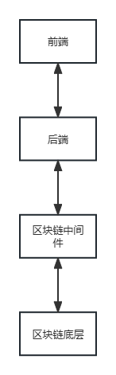

图2.1 前后分离模式

前端系统的主要任务是展示用户在使用区块链系统时产生的数据，包括大数据仪表盘展示、用户个人主页中的个人地址、物流储备量和资产管理等。此外，前端还提供了产权市场和物流交易市场的管理功能，用户可以通过这些界面进行相关操作。为了确保用户能够方便快捷地使用我们的系统，我们采用直观、易于使用和美观的界面设计，提高了用户在区块链系统中的体验和满意度。

后端程序的主要任务是提供接口，作为区块链层和前端层之间的桥梁来进行数据交互。我们采用Java Spring 框架开发了一系列服务类，包括物流服务、账户服务和展示服务。物流服务类主要提供产权交易、物流交易、产权查询、新建产权以及物流产出记录等功能的服务；账户服务类主要提供用户注册、登录、区块链账号等用户管理的服务；展示服务类主要提供数据可视化服务。这些服务类通过封装成接口，并通过Axios网络请求的方式将数据传回前端进行展示。这些服务类通过访问底层区块链FISCO BCOS平台提供的WeBASE中间件，来进行网络请求。这个过程实现了前后端数据的高效交互，并确保了系统的安全可靠性、

# 第三章 详细设计

* 1. **系统功能设计**

用户是电力交易系统平台正常运作的必要条件。通过在系统平台上注册，用户可以获得在区块链上真实有效的数字身份，并将其与实体身份进行绑定。在区块链系统中，数字身份扮演着重要的角色，用户可以通过系统平台注册、登录、挂单、设定价格、查询交易、管理物流和产权等功能。当用户在系统平台上提交信息进行注册时，区块链会通过智能合约执行对应函数将数据上链，从而实现数据的安全可靠。这些功能的实现为电力交易系统平台的正常运作提供了重要的保障。

该系统由五个主要模块组成：大数据展示模块、个人信息管理模块、产权交易模块、物流交易模块和区块链浏览器展示模块。

* 1. **物流交易设计**

用户在物流交易系统平台上进行产权交易、物流交易等操作，都需要通过区块链上对应的智能合约函数来实现。这些操作产生的数据会被存储在链上，并能被记录、查询和展示。在进行产权交易时，用户需要设定出售单价，并对资产进行挂单出售操作。购买操作和产权所有权更换也需要调用智能合约的函数来实现，从而确保了交易操作的安全性和可靠性。在执行这些操作时，每次的智能合约函数执行操作都会被记录在区块链中。每个用户都有唯一的区块链身份地址，该地址会在WeBASE平台上添加并记录在智能合约数据表中上链，用户通过唯一身份地址在系统平台上进行交易，实现了对数据的去中心化交易。整个系统基于区块链技术实现，数据都是记录在区块链上，而前端系统只是作为记录在智能合约数据表和区块链上数据的展示，黑客无法攻击数据库，难以篡改数据，保障了交易的安全性。如图3.2.1所示。

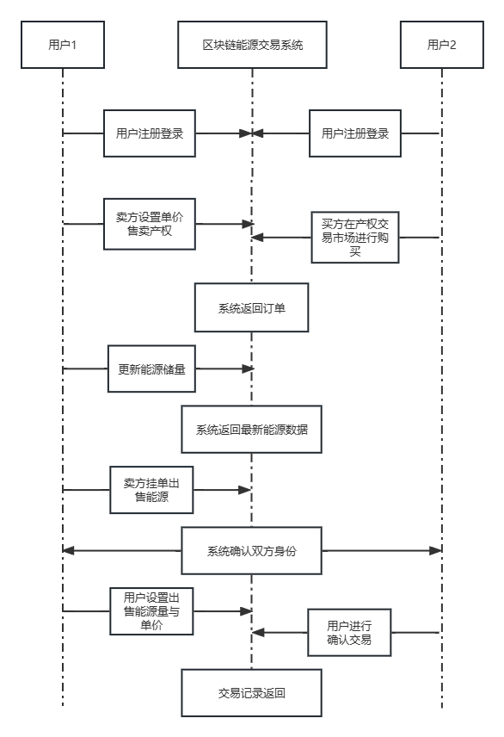

图3.2.1 系统时序设计

* 1. **界面设计**
* 登陆注册页面：采用平滑的按钮点击方式实现登陆和注册页面的切换，提升用户体验。

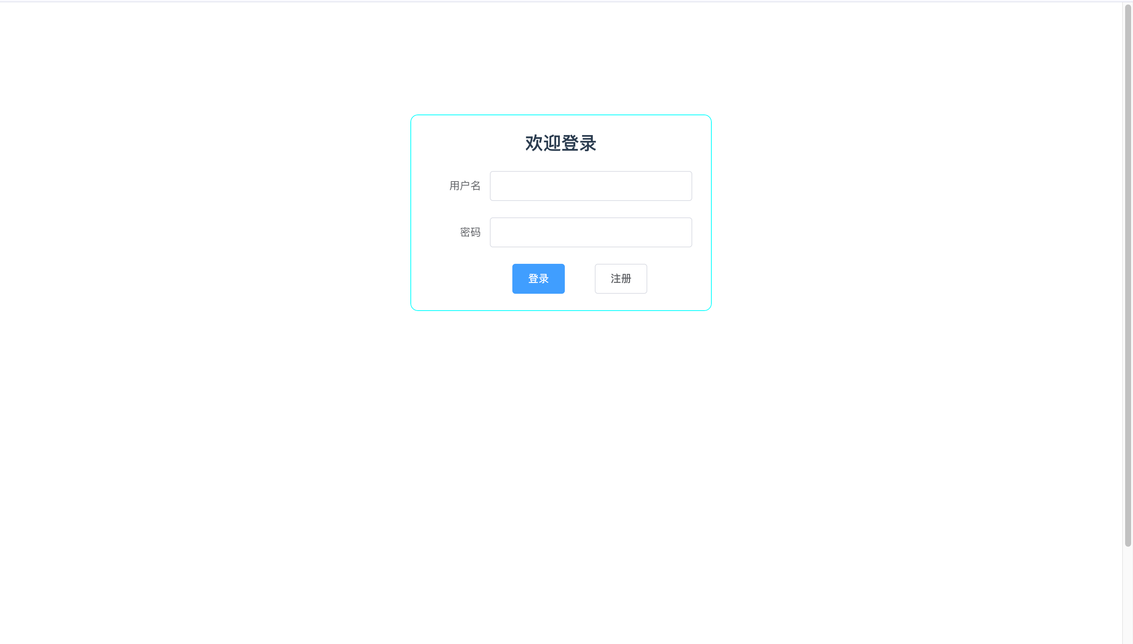

图3.3.1

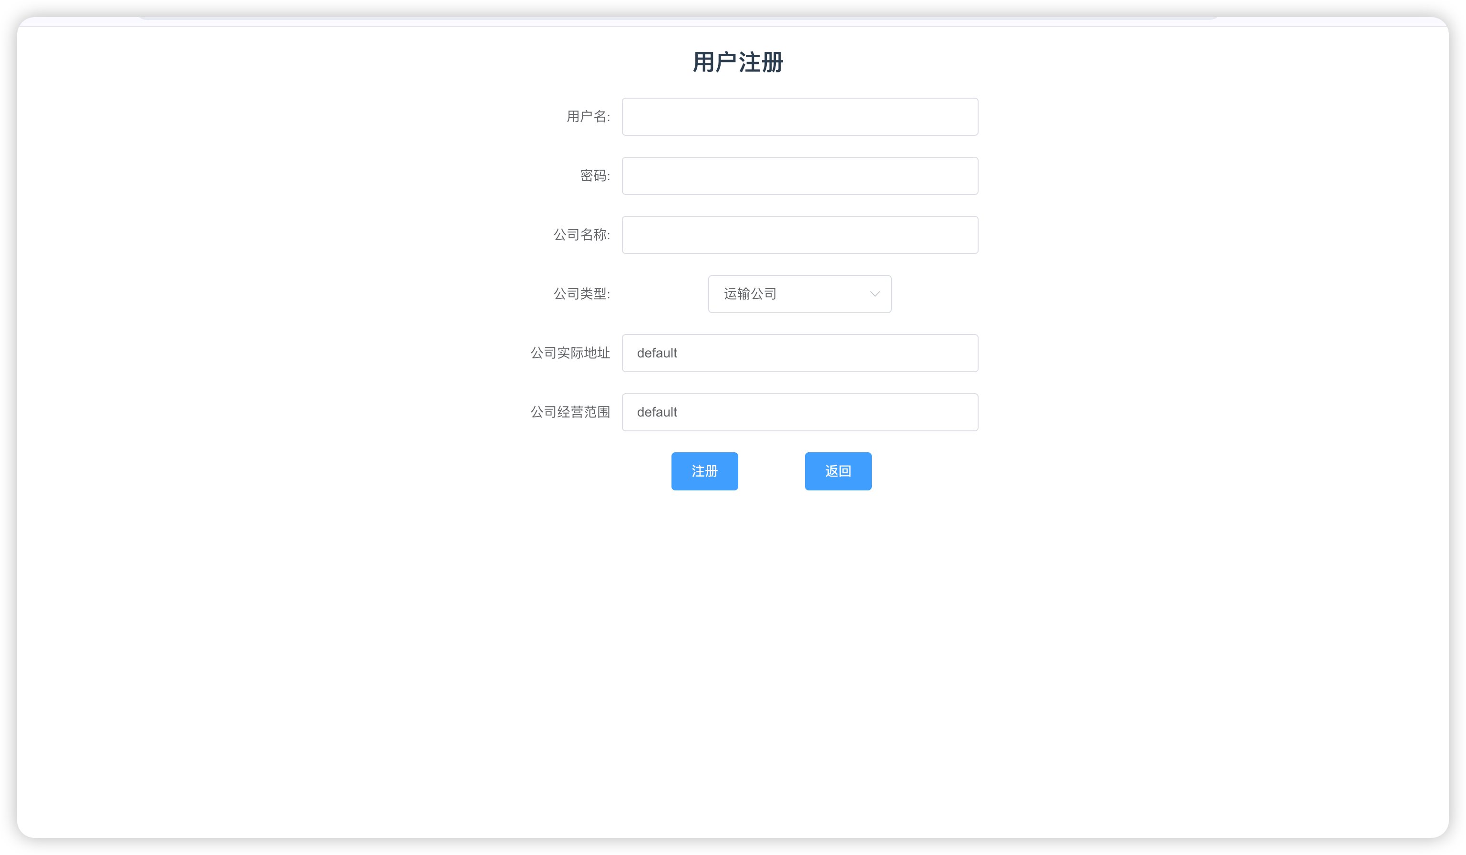

图3.3.2

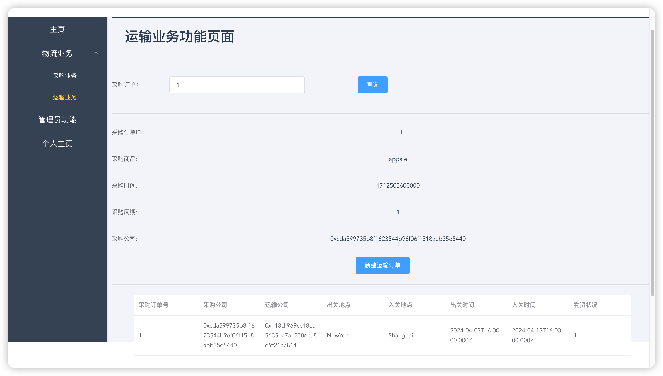

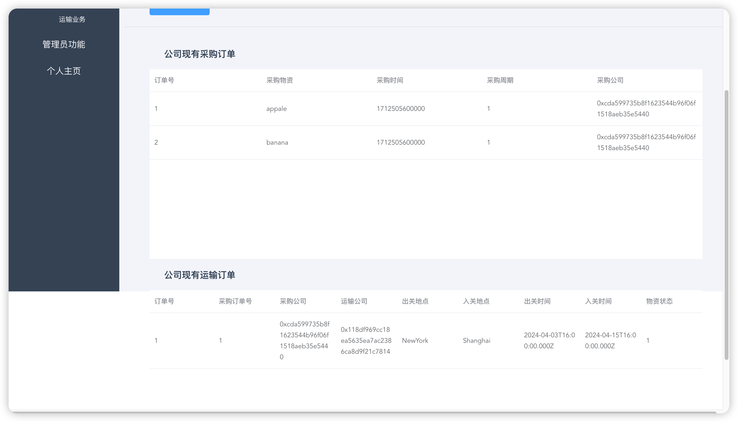

图3.3.3

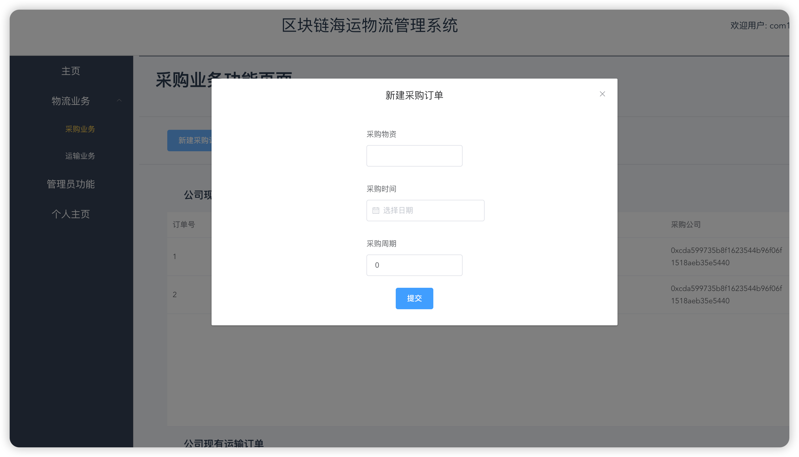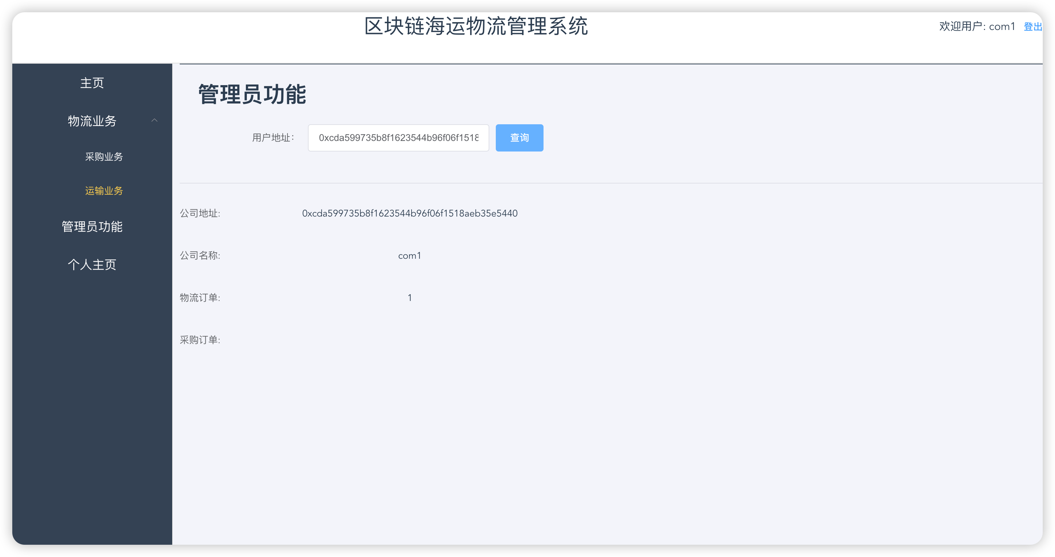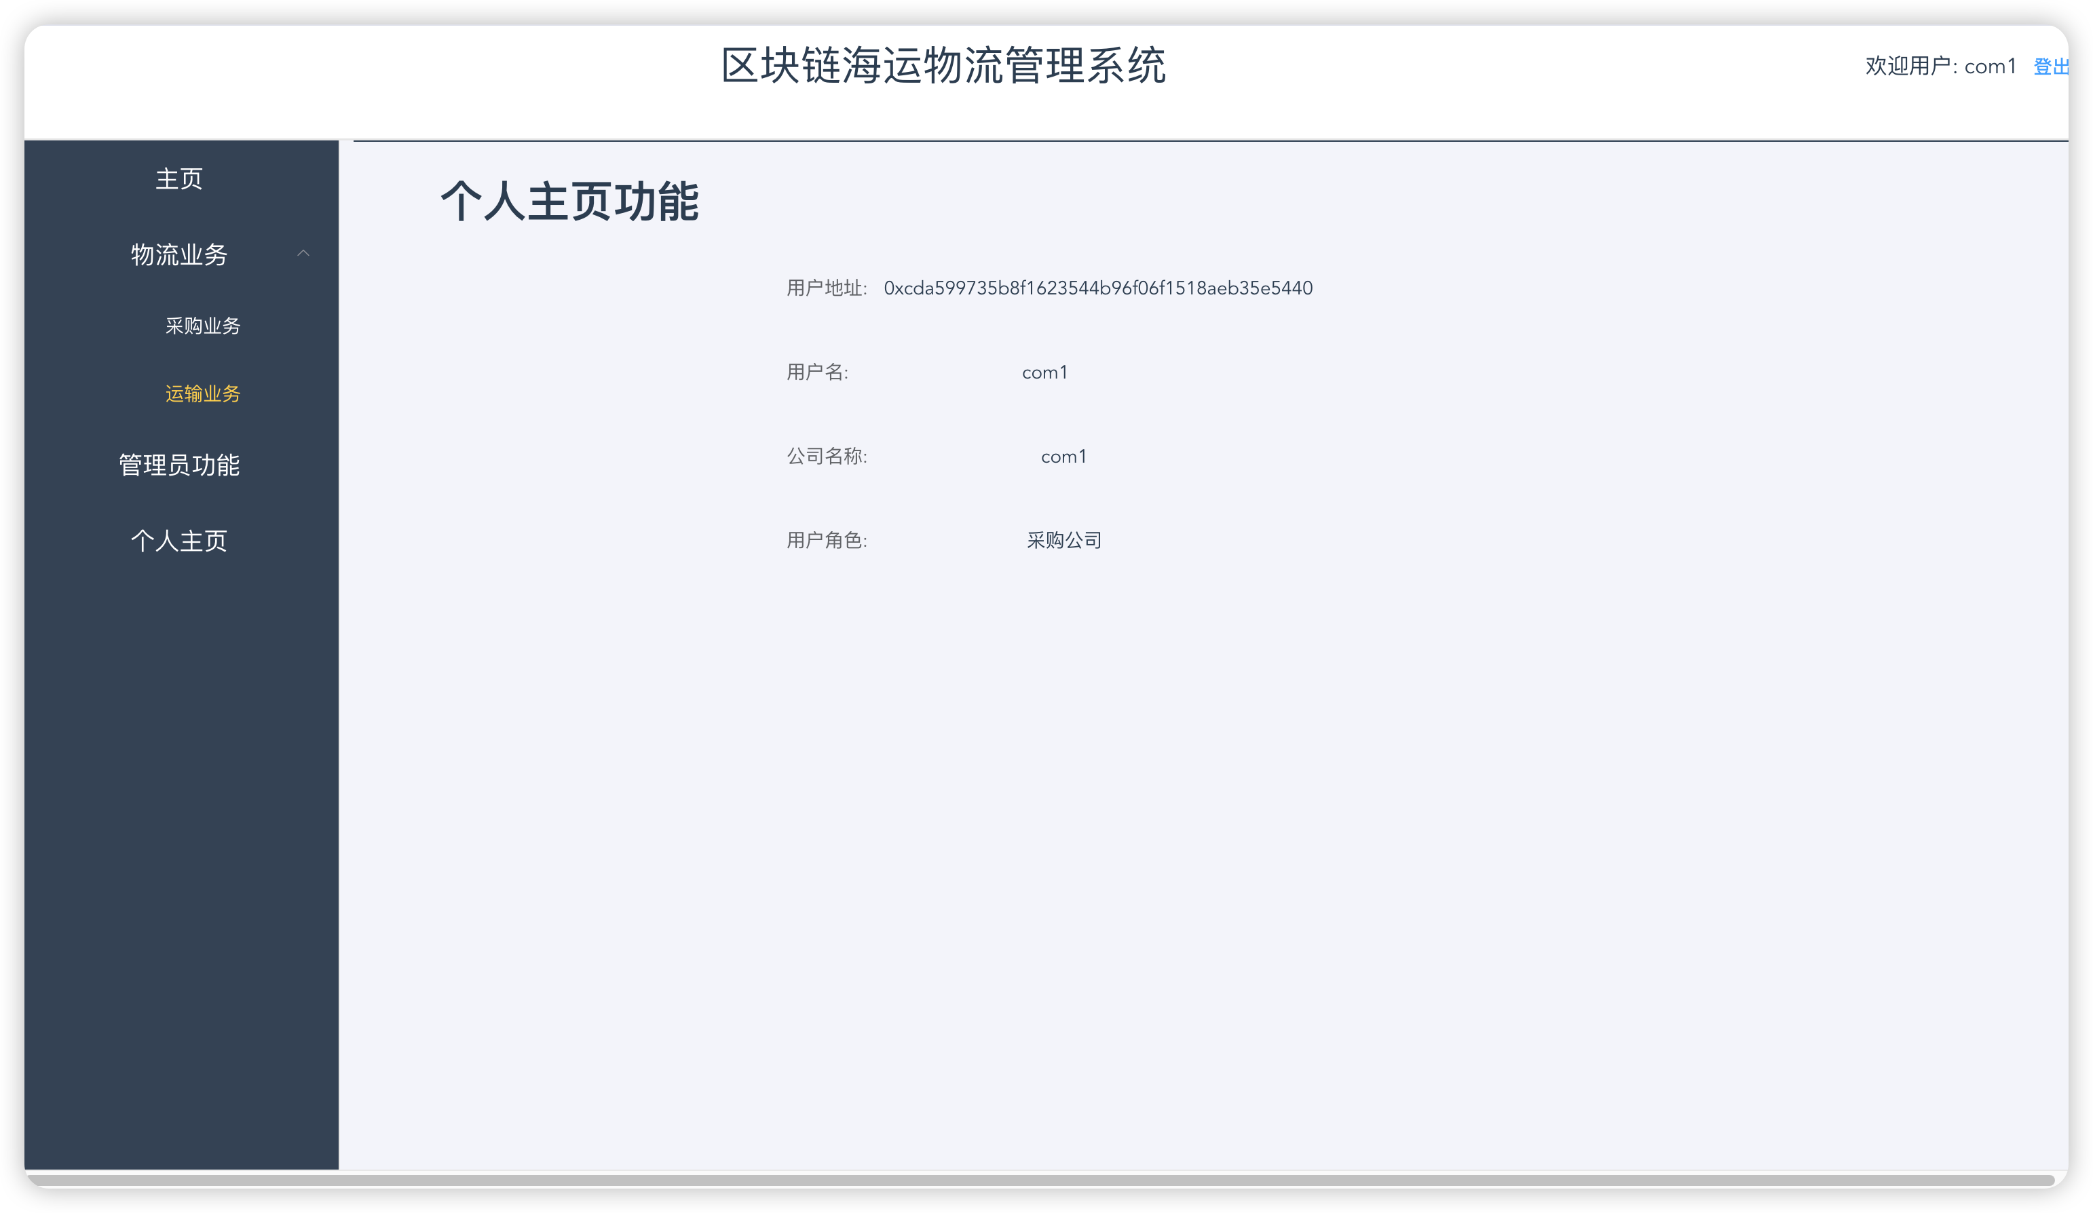

* 1. **数据存储设计**

1. **数据库设计**

使用MySQL数据库，以下是用户账号、密码以及区块链地址存储的结构：

User table: {id,username,password,address}

CREATE TABLE `user` (

`id` int NOT NULL AUTO_INCREMENT,

`username` varchar(255) NOT NULL,

`password` varchar(255) NOT NULL,

`company_name` varchar(255) CHARACTER SET utf8mb4 COLLATE utf8mb4_0900_ai_ci NOT NULL,

`company_address` varchar(255) CHARACTER SET utf8mb4 COLLATE utf8mb4_0900_ai_ci NOT NULL COMMENT '区块链地址',

`role` int DEFAULT NULL,

`location` varchar(255) DEFAULT NULL,

`business_scope` text CHARACTER SET utf8mb4 COLLATE utf8mb4_0900_ai_ci,

`private_key` varchar(255) DEFAULT NULL COMMENT '账户私钥',

PRIMARY KEY (`id`)

) ENGINE=InnoDB AUTO_INCREMENT=3 DEFAULT CHARSET=utf8mb4 COLLATE=utf8mb4_0900_ai_ci;

1. **区块链存储数据设计**

使用WeBASE链上存储来存储设备物流等数据。WeBASE是一个基于区块链技术的存储解决方案，它能够将数据以分布式、去中心化的方式存储在区块链网络上。通过将设备物流等数据存储在WeBASE链上，我们能够实现数据的透明性、不可篡改性和可追溯性。这意味着任何交易和修改都将被记录在区块链上，确保数据的安全性和可信度。

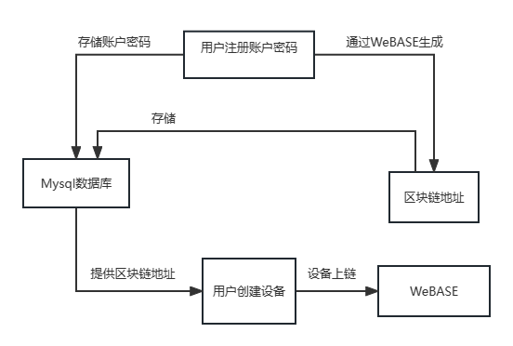

图3.4.1

* 1. **关键技术**

1. **区块链浏览器搭建**

采用一键部署的方式搭建区块链中间件平台WeBASE，其中包括区块链节点、管理平台、节点管理服务、节点前置服务签名等服务。用户可以使用浏览器访问管理平台，并通过前置服务访问到节点管理服务和区块链节点。访问http://localhost:5002/WeBASE-Front即可进入平台主页面，如图3.5.1所示。



图3.5.1 中间件访问

搭建完成页面展示如下图所示。

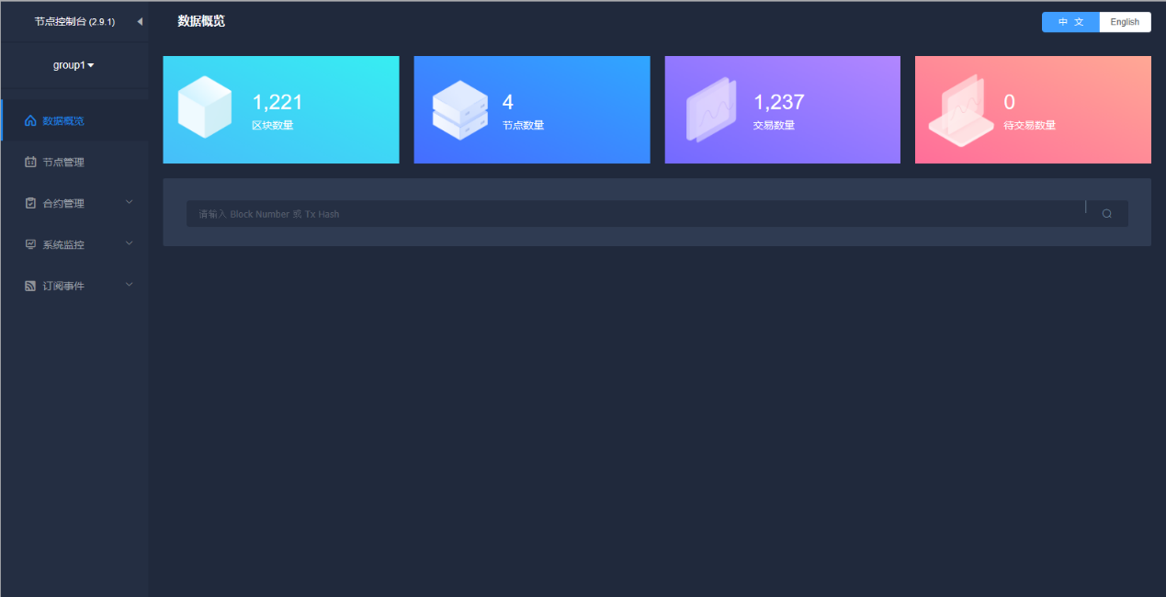

图3.5.2 WeBASE管理平台

1. **智能合约开发**

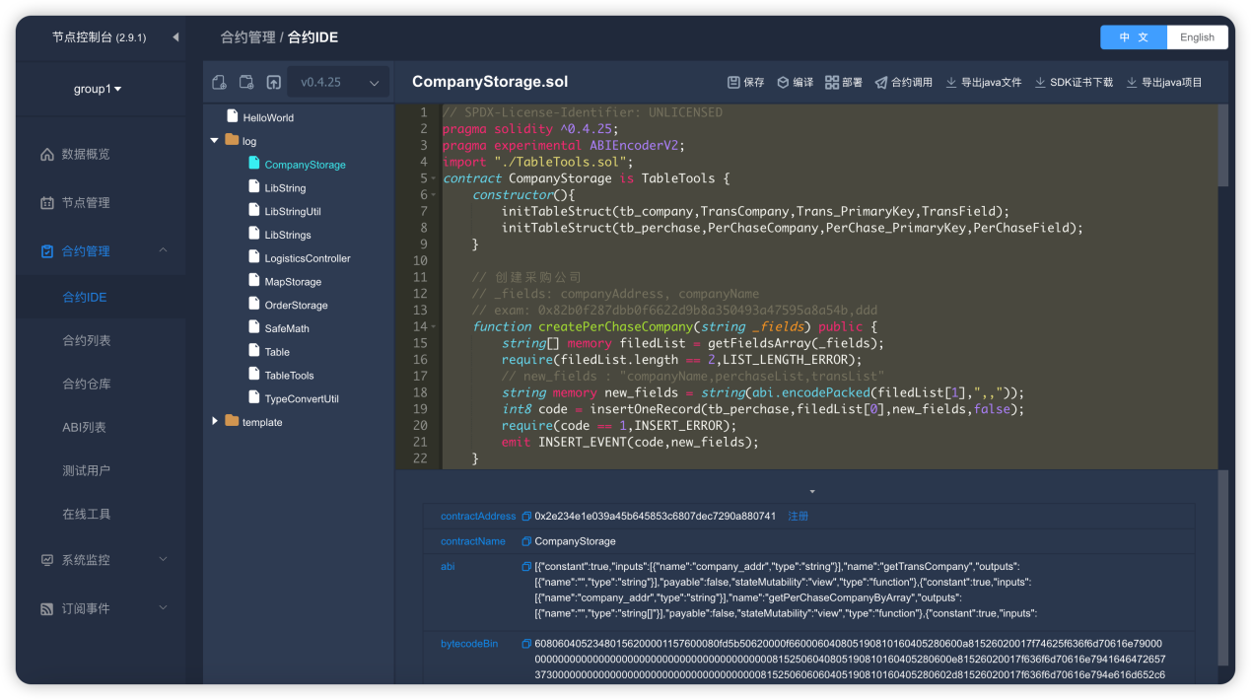

图3.5.2 WeBASE-IDE

**2.1智能合约创建采购订单功能**

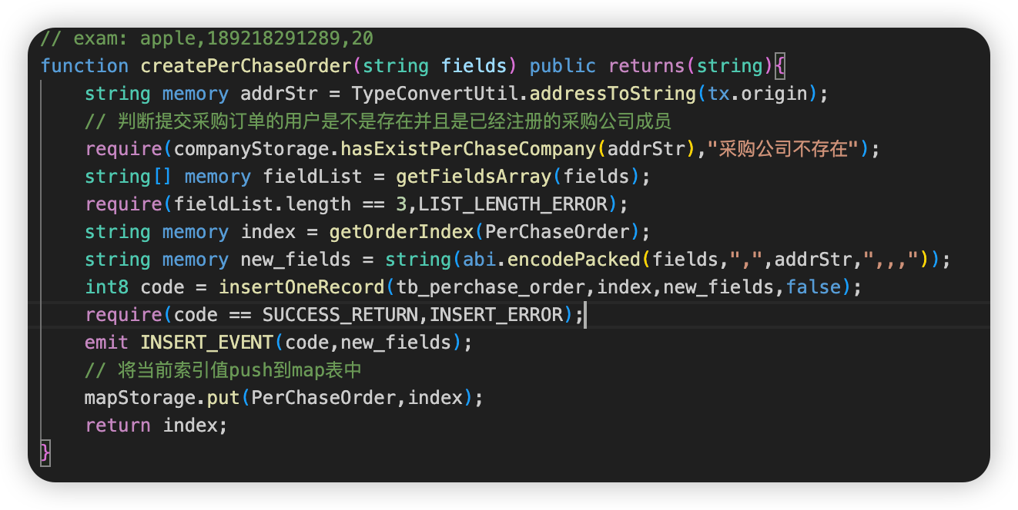

**2.2智能合约创建运输订单功能**

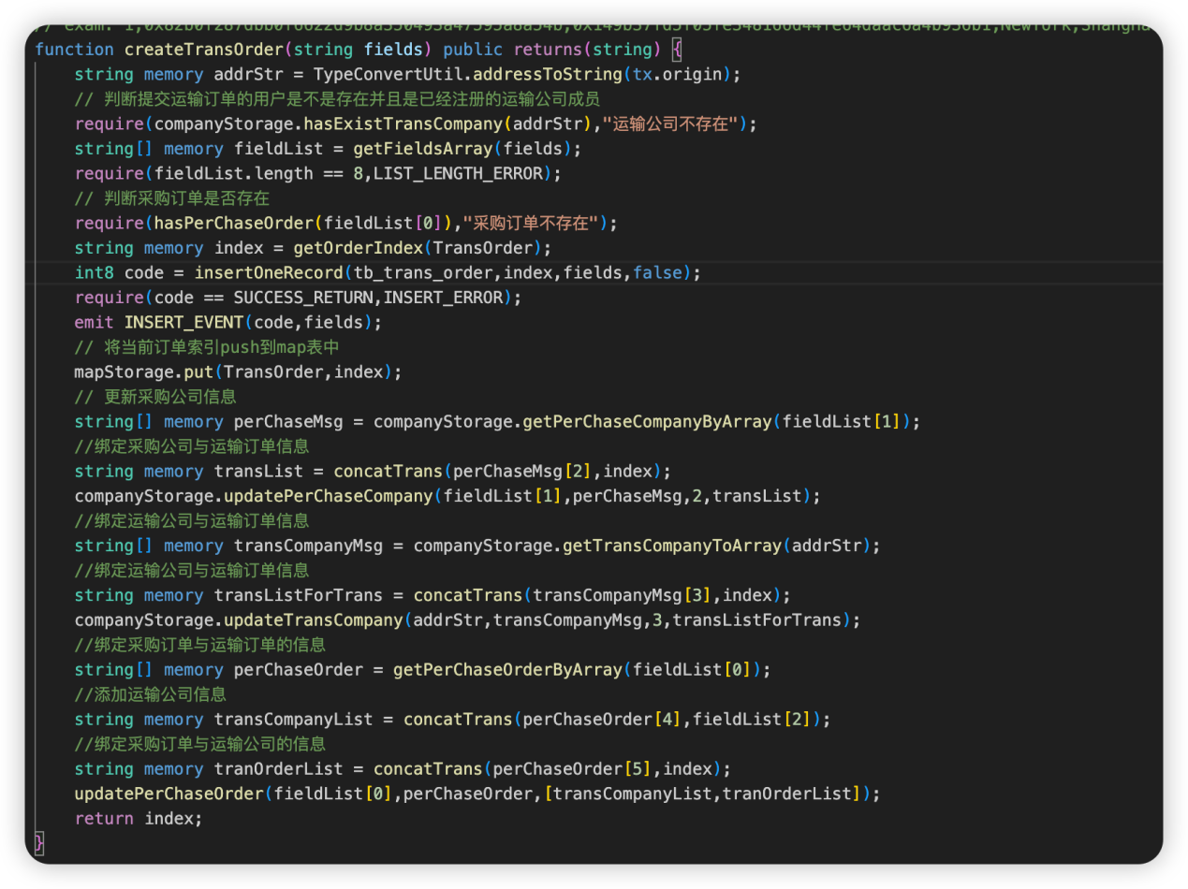

**2.3智能合约创建物流公司**

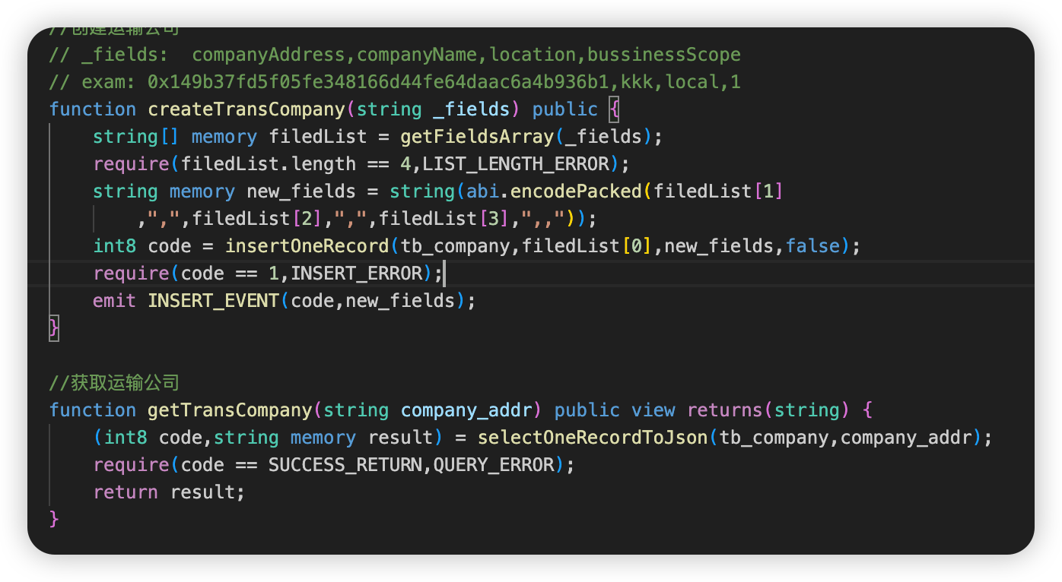

**2.4智能合约创建采购公司**

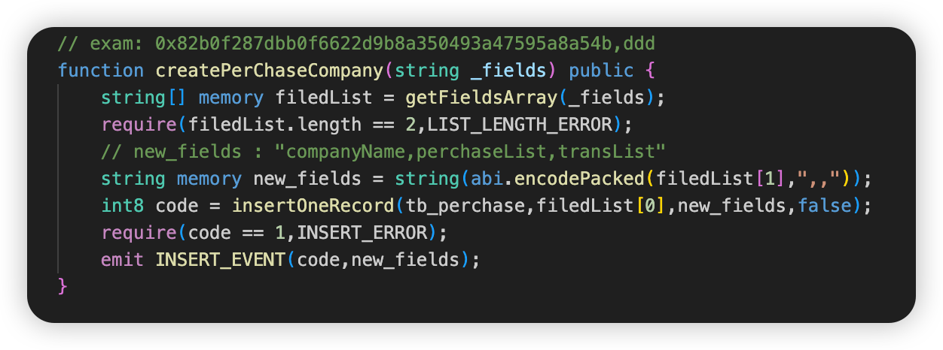

# 第四章 测试报告

* 1. **项目概述**

物流交易系统是一个为用户提供设备创建、设备交易和物流交易等功能的平台。本测试报告描述了我们针对这些功能所进行的测试过程和结果，以确保系统的质量和性能。在测试工作中，我们分别进行了功能测试、性能测试和可扩展性测试，以确保系统在生产环境中的稳定运行。

* 1. **测试范围**

**测试范围包括以下方面**：

1. 功能测试：验证创建设备、交易设备和交易物流中的功能的正确性和完整性
2. 性能测试：评估系统的运行速度、吞吐量等性能指标
3. 扩展性测试：评估系统在面对增加的负载和功能时的扩展能力
   1. **测试方法与工具**

**测试方法包括：**

1. 测试用例设计：针对功能测试、性能测试和扩展性测试，分别设计一组详细的测试用例
2. 测试执行与结果分析：执行测试用例，并分析测试结果，提出改进建议

**测试工具包括：**

1. 自动化测试框架：使用pytest（Python 项目）自动化测试框架可以帮助我们快速地执行功能测试和部分性能测试用例。编写测试脚本并使用pytest执行，能够自动化地验证系统的功能是否符合预期。
2. 性能测试工具：使用性能测试工具如 JMeter 或 LoadRunner，我们可以模拟大量用户访问系统并评估其在不同负载下的性能表现。这些工具能够生成并发用户，模拟请求，并收集关键性能指标如响应时间、吞吐量等。
3. 监控工具：借助Grafana、Prometheus或其他监控工具，我们可以实时监控系统的性能和资源使用情况。这些工具可以帮助我们发现潜在的性能瓶颈，并及时调整系统配置以提高性能，在测试过程中确保系统的稳定性。

4. 浏览器开发者工具：使用 Chrome、Firefox 或其他浏览器的开发者工具，可以分析页面加载速度、资源请求和渲染性能等，以便优化前端页面并提高用户体验。

**4. 测试用例与测试结果**

创建物流公司/采购公司。例：

图4-1

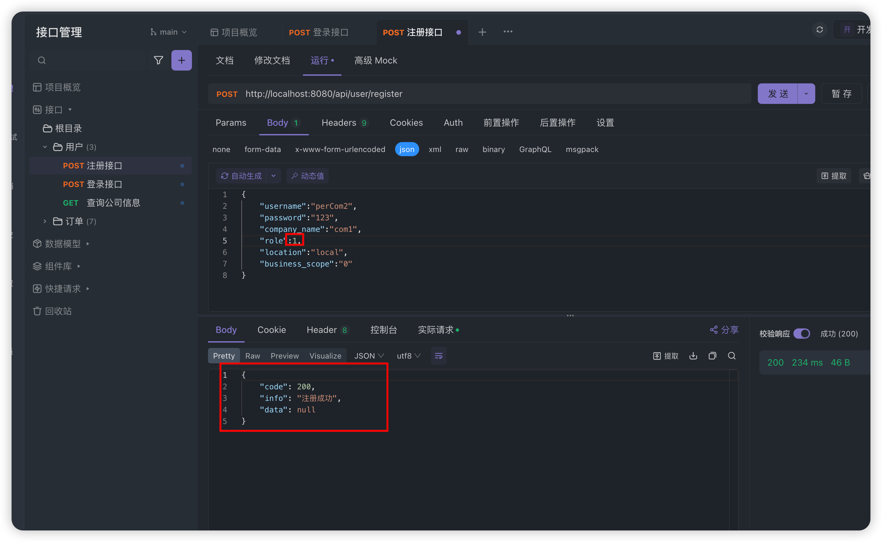

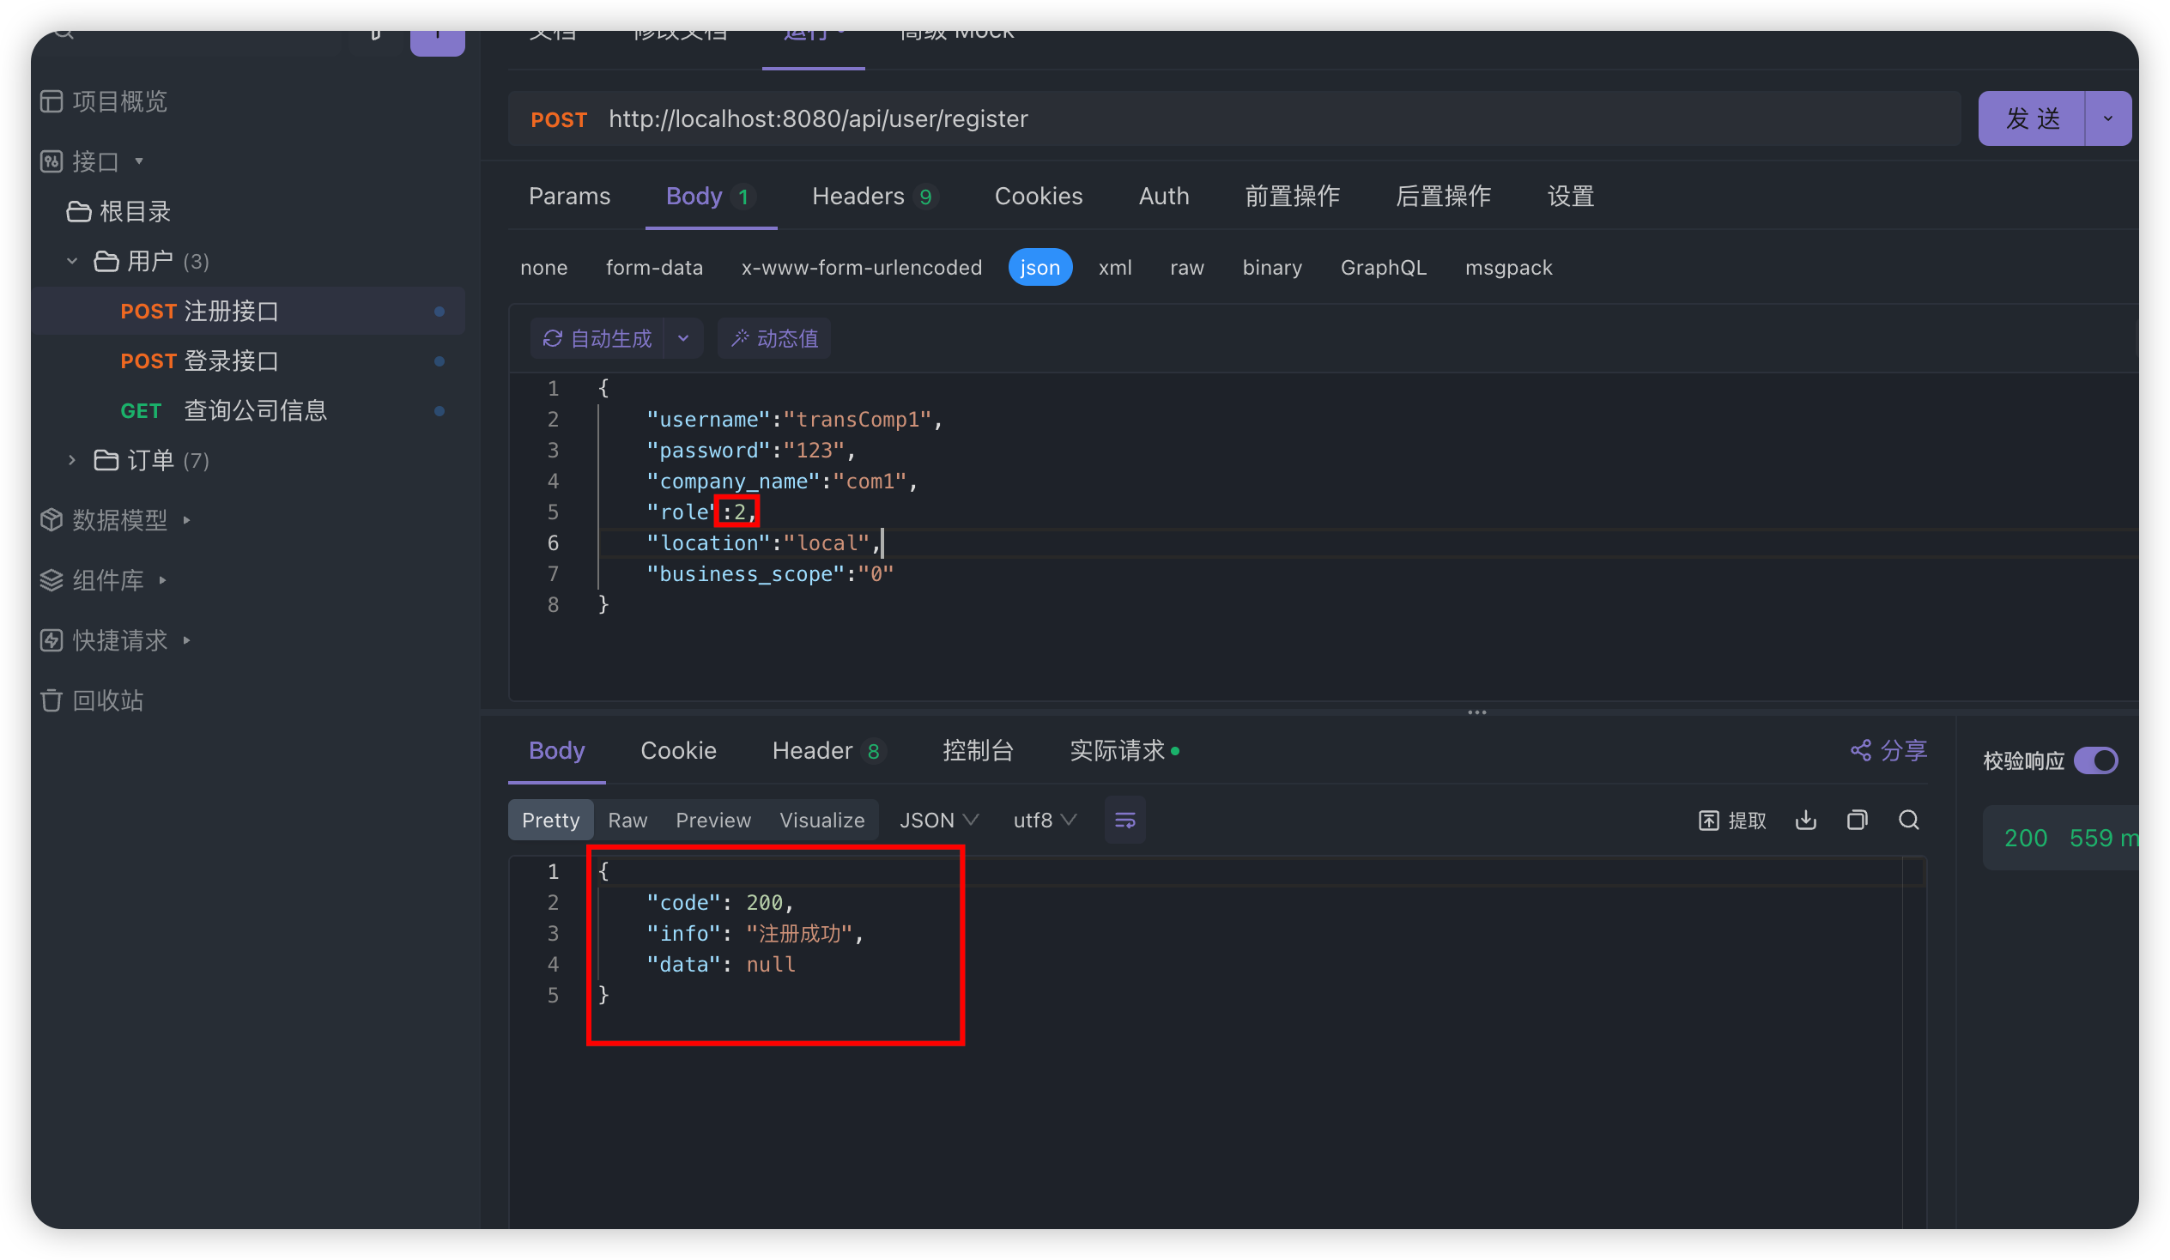

图4-2

返回结果数据和预期相同，表明运行正常，可以进行接下来的测试。

**4.1 创建采购订单测试**

图4-3 psotman测试

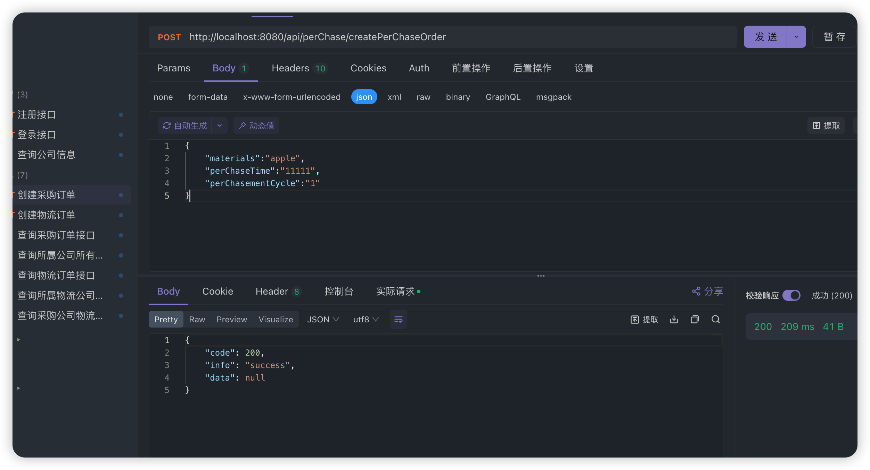

**4.2 创建运输订单测试**

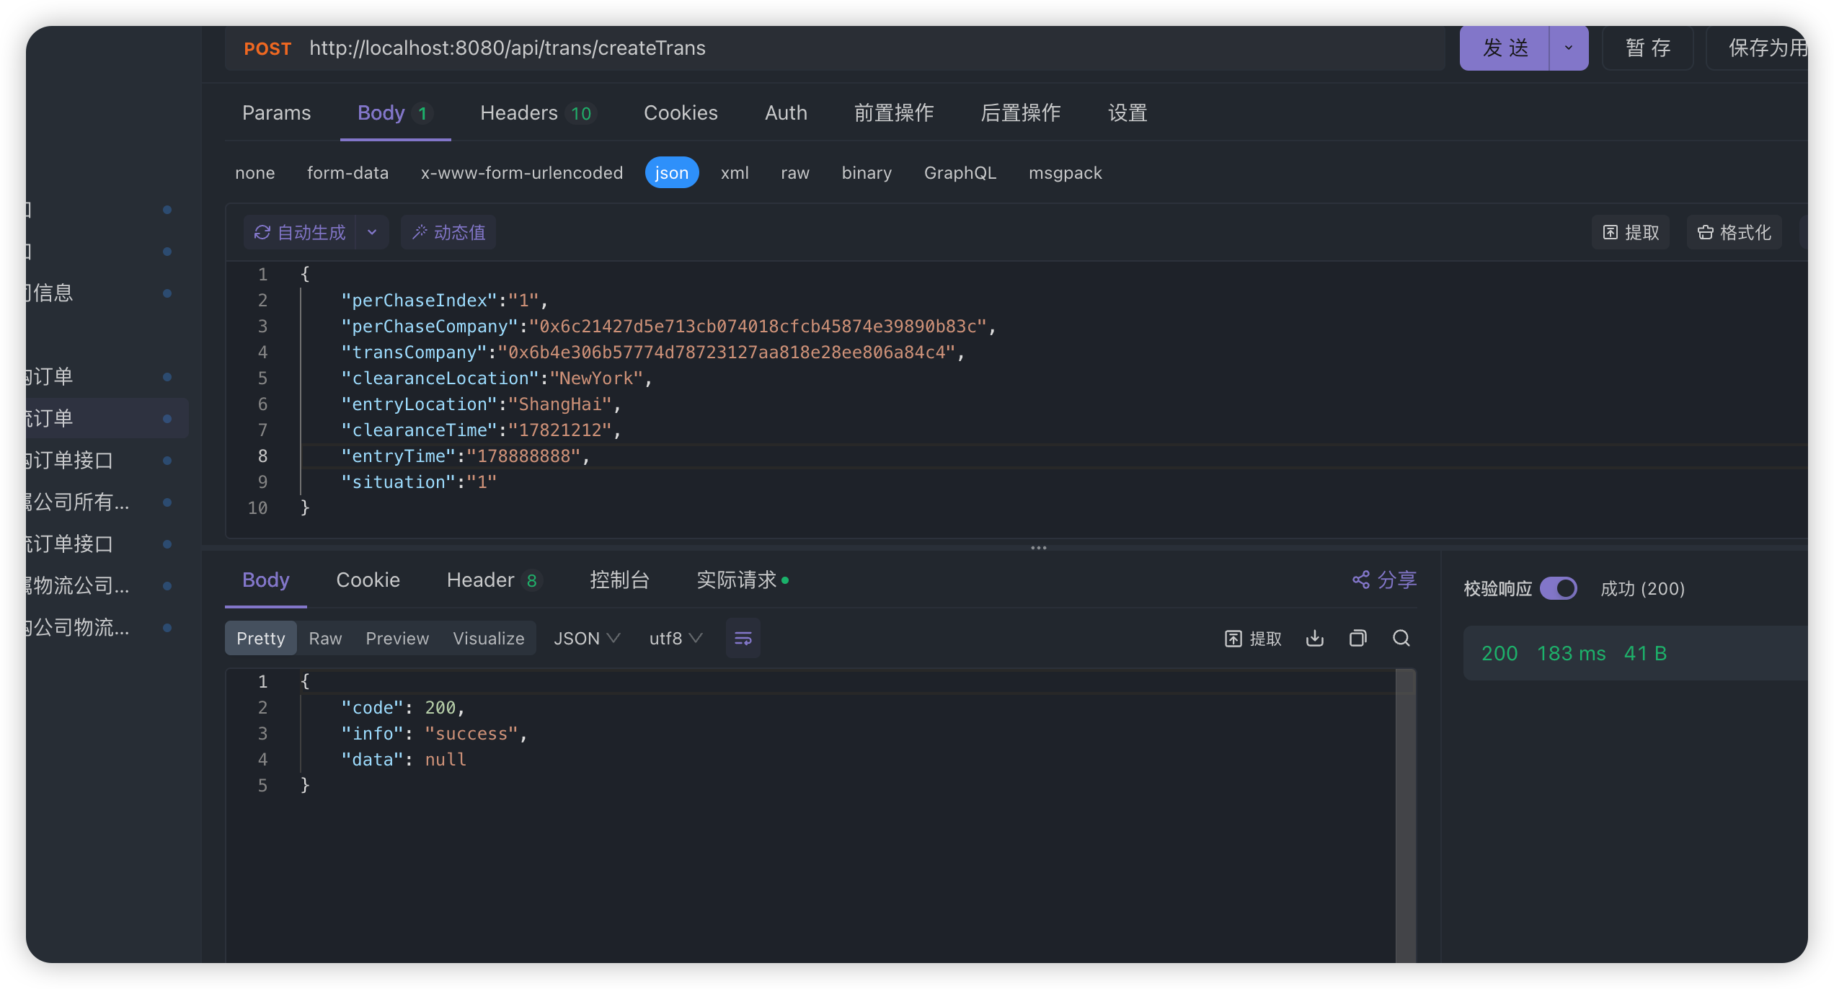

**4.3 接口性能测试**

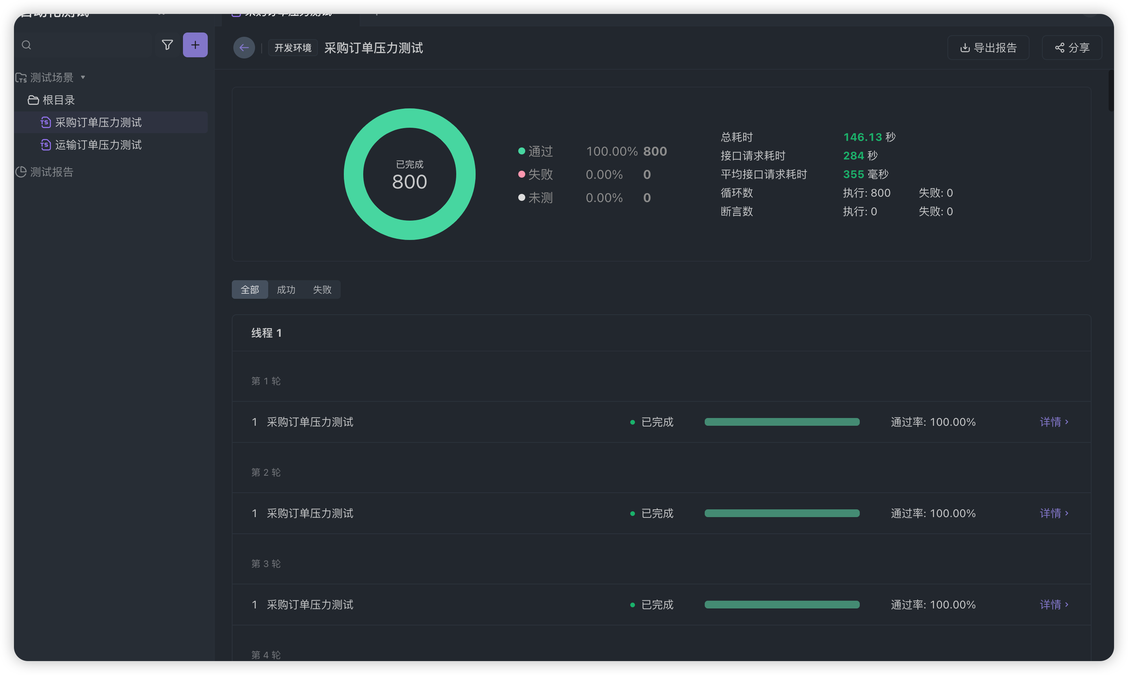

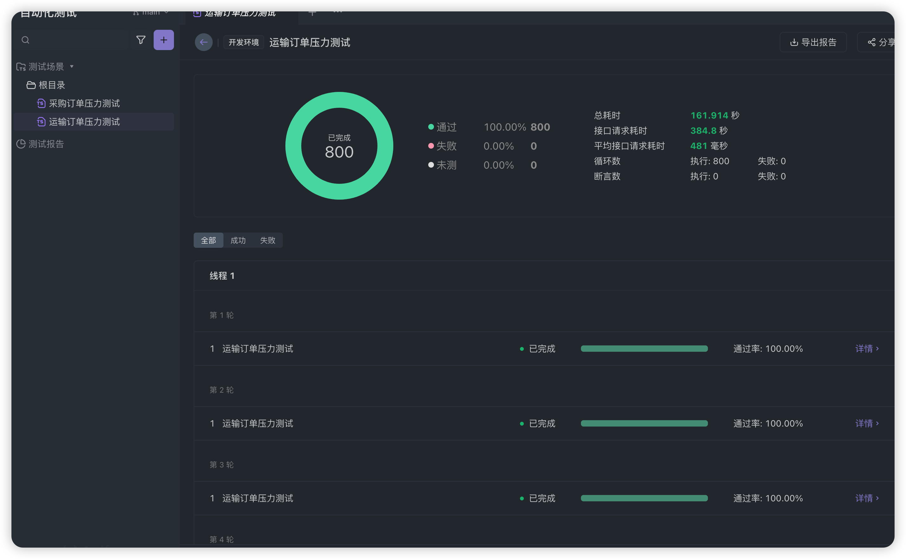

图4-4 节点控制台

**4.4 caliper 合约压力测试**

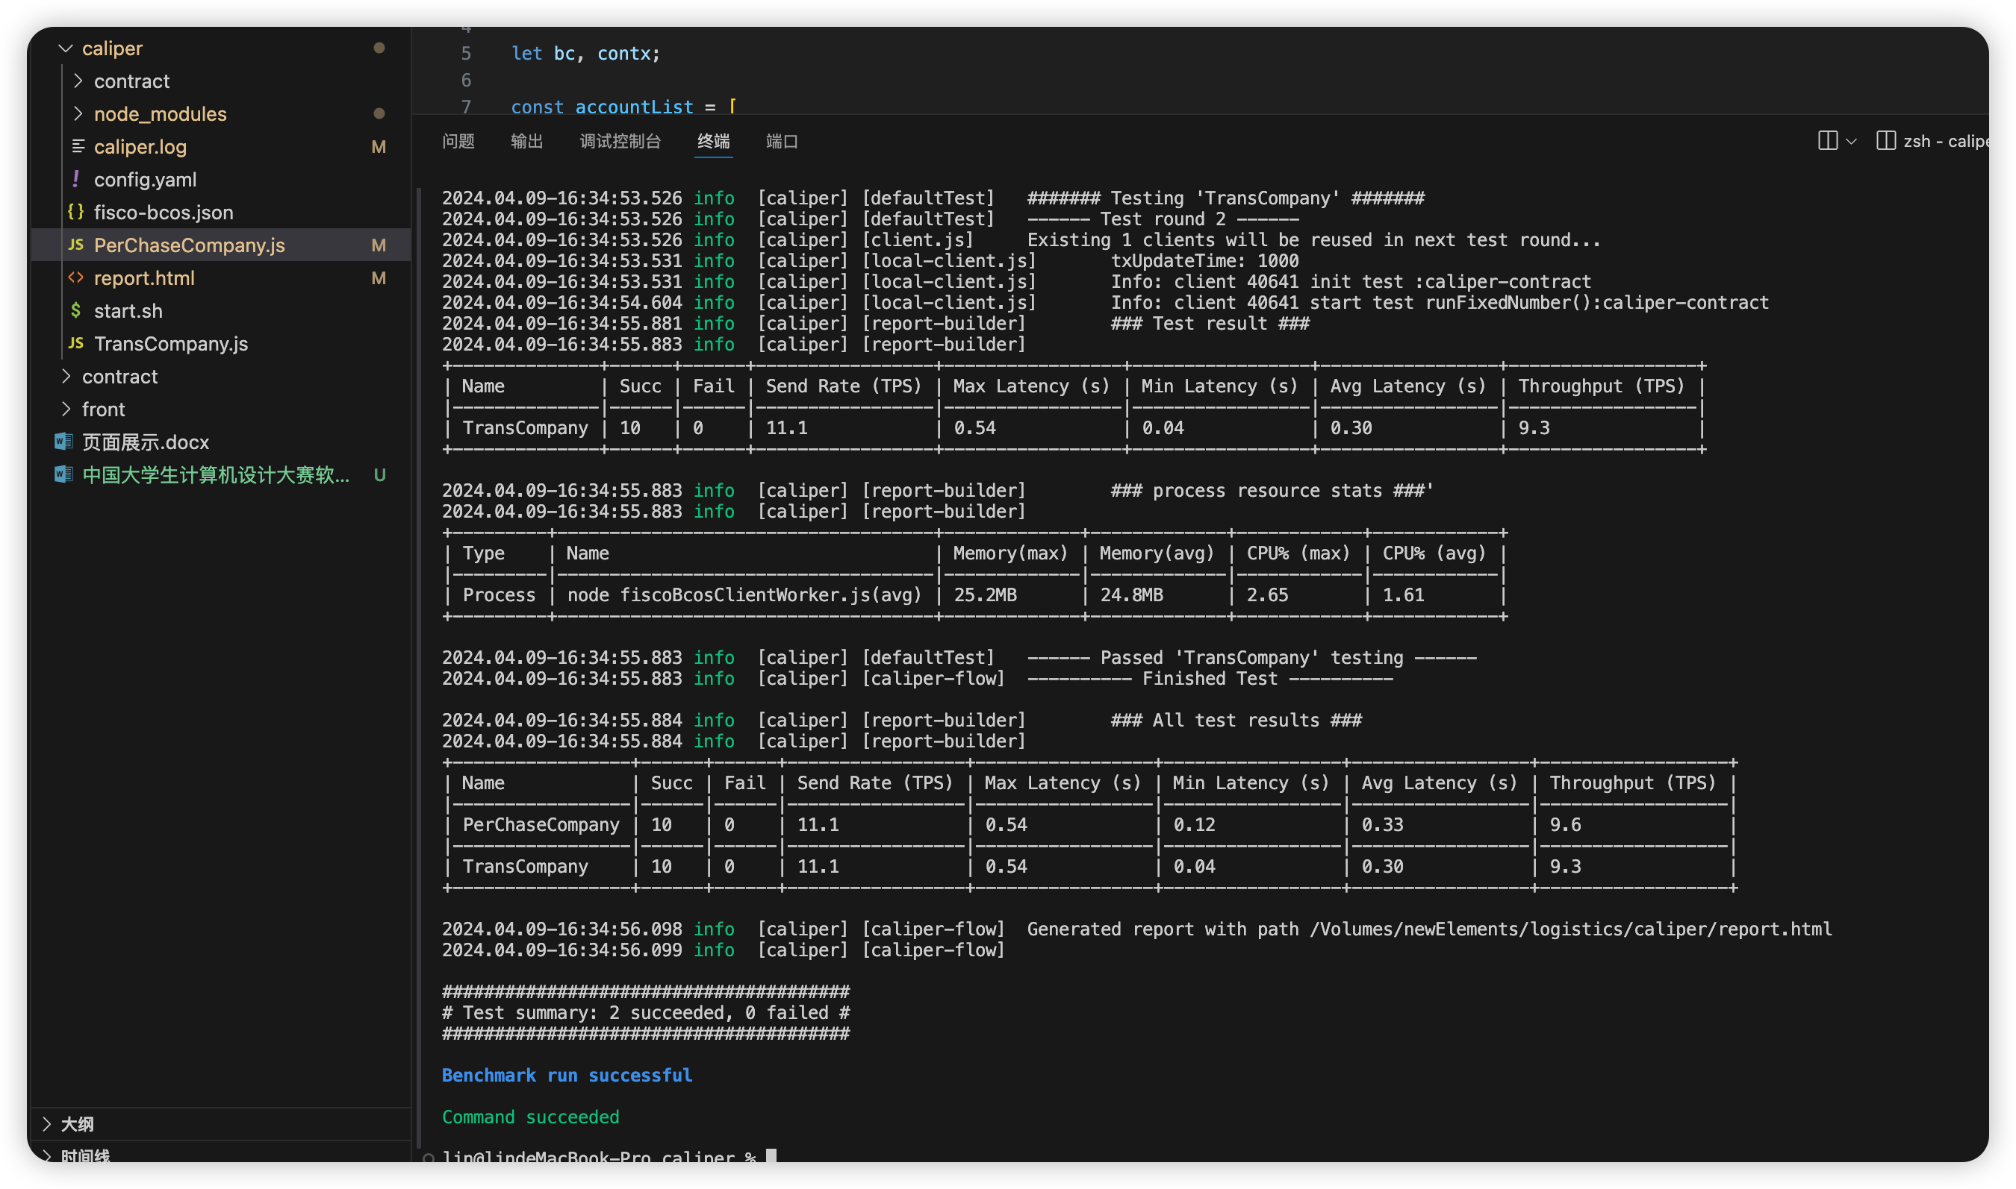

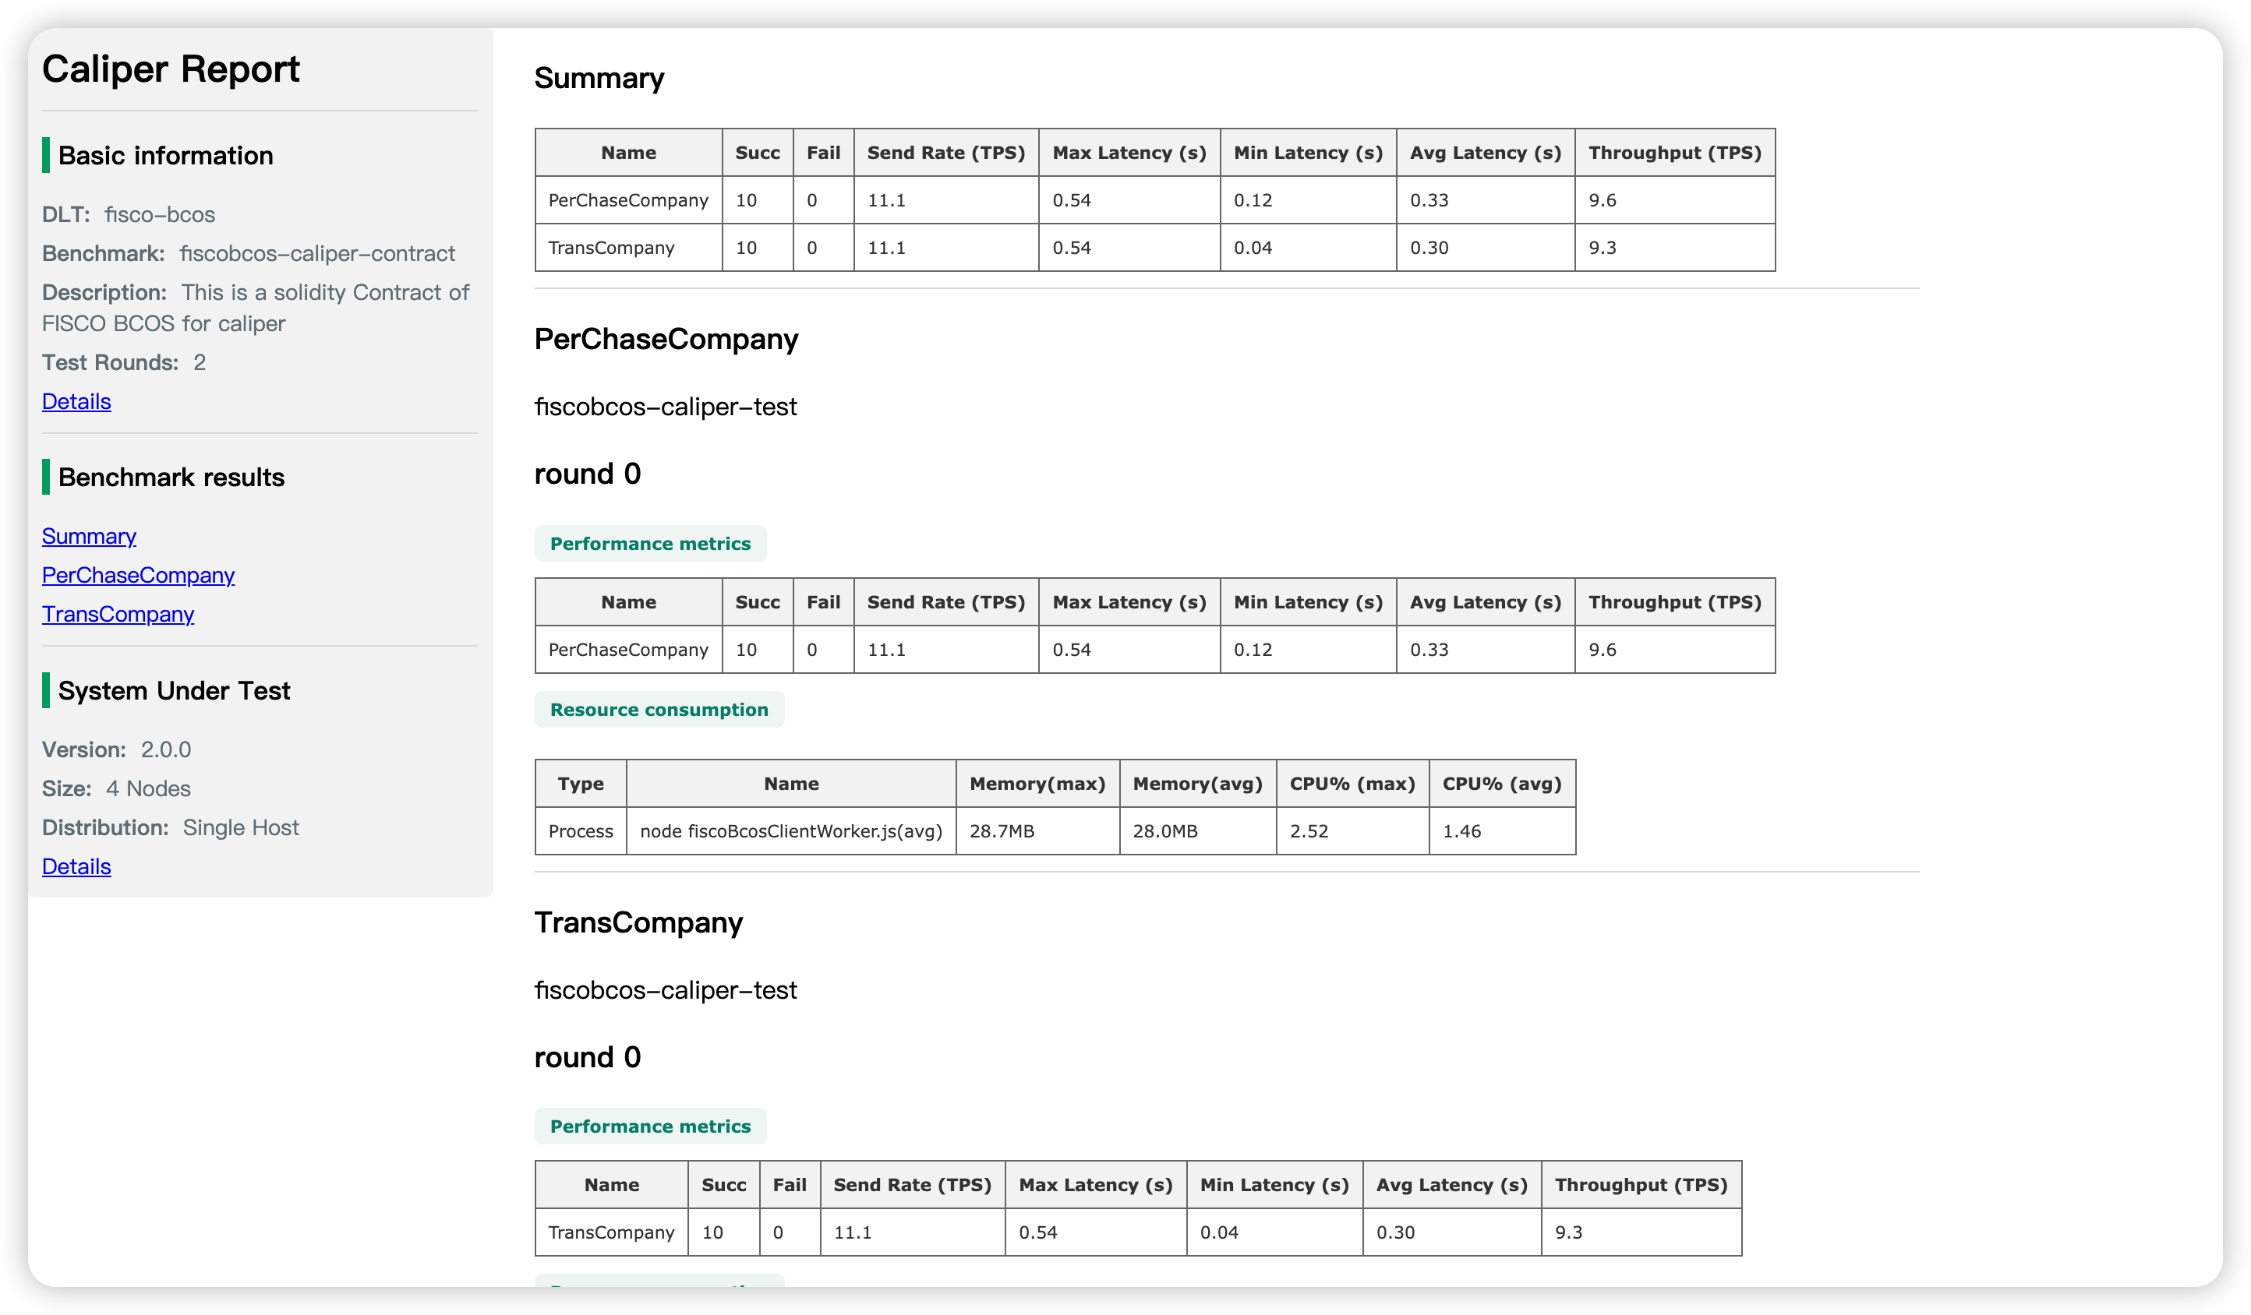

**5.修正过程与结果**

根据测试结果，我们进行了一系列系统的优化和修正，以进一步提高系统的质量和性能，主要包括以下方面：

* 优化设备创建和交易流程，提高交易处理速度，加快交易效率，提升用户体验。
* 优化前端页面加载速度，优化资源请求和渲染性能，提高用户访问体验。
* 合并后端接口，减少请求次数，降低服务器负载，确保系统稳定运行，更好地支持大量用户的访问需求。
* 提高系统的扩展性，确保在负载增加时仍能保持稳定运行，保障系统的高可用性和可靠性。
* 修复了智能合约中所有关于地址合法性、设备ID有效性、转移操作有效性、能量传输数量合法性以及避免重复添加设备到出售列表等问题的智能合约，提高了系统的安全性和可靠性。

经过这些优化和修正后，系统在功能、性能和扩展性方面都得到了进一步提升，能够更好地满足用户的需求和预期要求，保障了系统的稳定和安全运行。

**6. 技术指标**

根据测试结果，我们得出以下技术指标：

* 运行速度：系统表现良好，交易处理速度快，页面加载速度快，用户体验优秀。
* 安全性：系统通过了所有安全性相关的测试用例，具有良好的安全性。
* 扩展性：系统在节点增加、设备接入和数据量增长时表现稳定，具有良好的扩展性，能够满足不同规模的业务需求。
* 部署方便性：系统采用容器化部署，部署过程简单，可以在多种环境下快速部署，提高了部署的灵活性和效率。
* 可用性：系统采用模块化设计，易于维护和升级，降低了维护和升级的难度，提高了系统的可用性。

图4-4 产权市场

# 第六章 项目总结

本项目基于fisco-bcos平台构建的物流系统，是物流领域数字化转型的重要组成部分。通过引入区块链技术，该系统提升了数据安全性和透明度，促进了整个物流产业链的共享和协作。同时，系统实现了物流生产流程、供需配对和市场交易等环节的数字化转型，使得物流生产和交易更加安全、透明、高效。利用统一建模语言工具进行系统建模，方便项目开发及后期维护。蕴能汇企业交易平台作为本项目的一部分，已经实现了物流产品的销售和购买交易服务，并使用数据加密和区块链技术进行交易信息的上链，以确保交易的透明性和不可篡改性。平台基于fisco-bcos平台构建，具有安全、高效、可扩展的特性，能够满足企业级应用场景的需求。

未来的增长机会主要包括智能化发展、交易场景丰富化、服务丰富化、国际化发展和区块链生态拓展。智能化发展是未来的趋势，通过引入人工智能技术，能够实现物流市场的智能化管理和运营，提升物流交易效率和智能化水平。交易场景丰富化是平台拓展的一个重要方向，可以将平台扩展到其他产业，实现多场景下的交易，扩大平台应用范围。服务丰富化也是平台未来的一个重要方向，可以为用户提供更加丰富的服务，增强平台的竞争力。